**MATLAB全校许可证学生学习资源**

1. **自定进度在线课程**

[**https://matlabacademy.mathworks.com/**](https://matlabacademy.mathworks.com/)

* 包含多门交互式在线课程，通过练习，同学们可以掌握相关应用的基本操作。
* 学习可以随时进行，系统会自动记录进度。
* 可生成带有独立链接的PDF版结业证书或进度报告，老师可以将此课程作为课后练习使用。
* 需要登录MathWorks账户后方可学习课程。请用学校邮箱为用户名注册MathWorks账户。

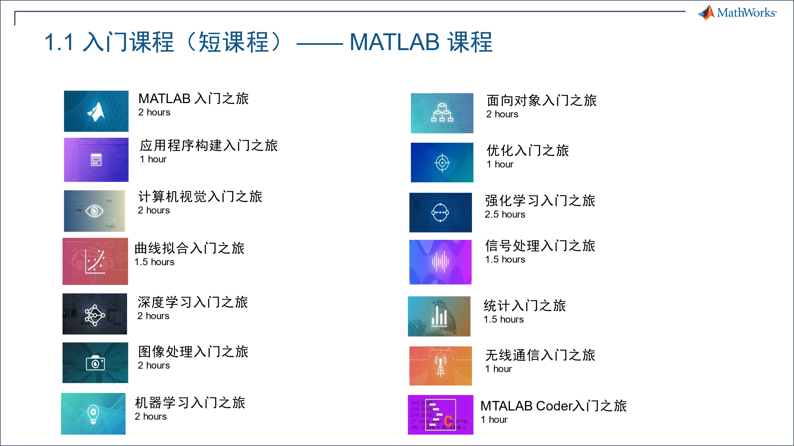



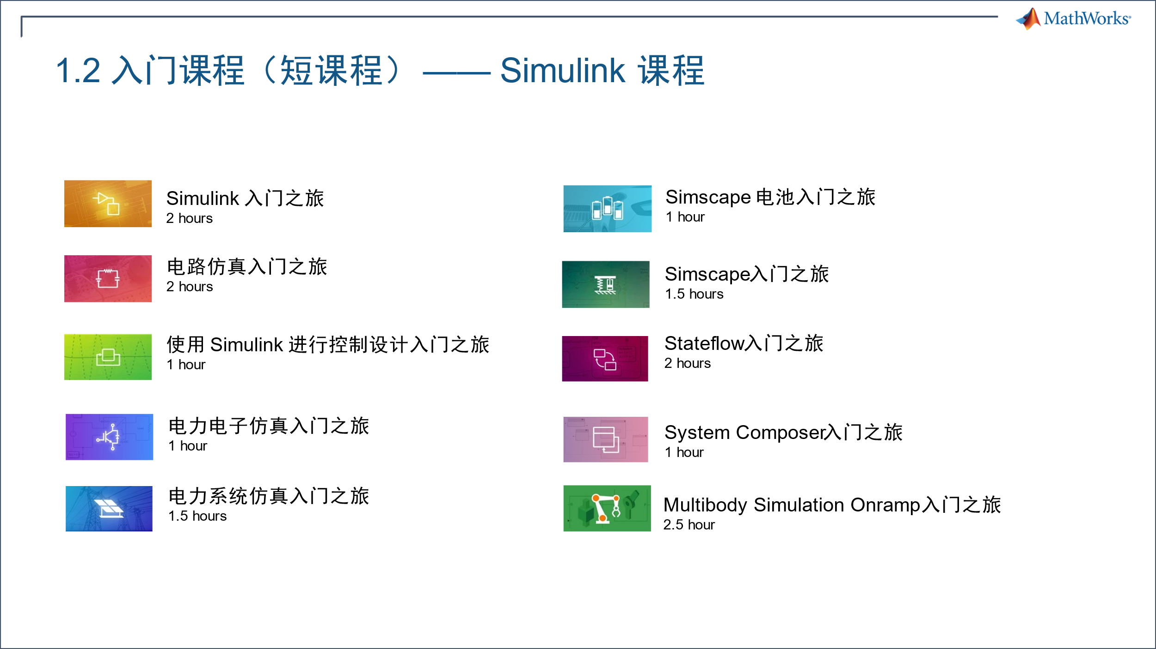

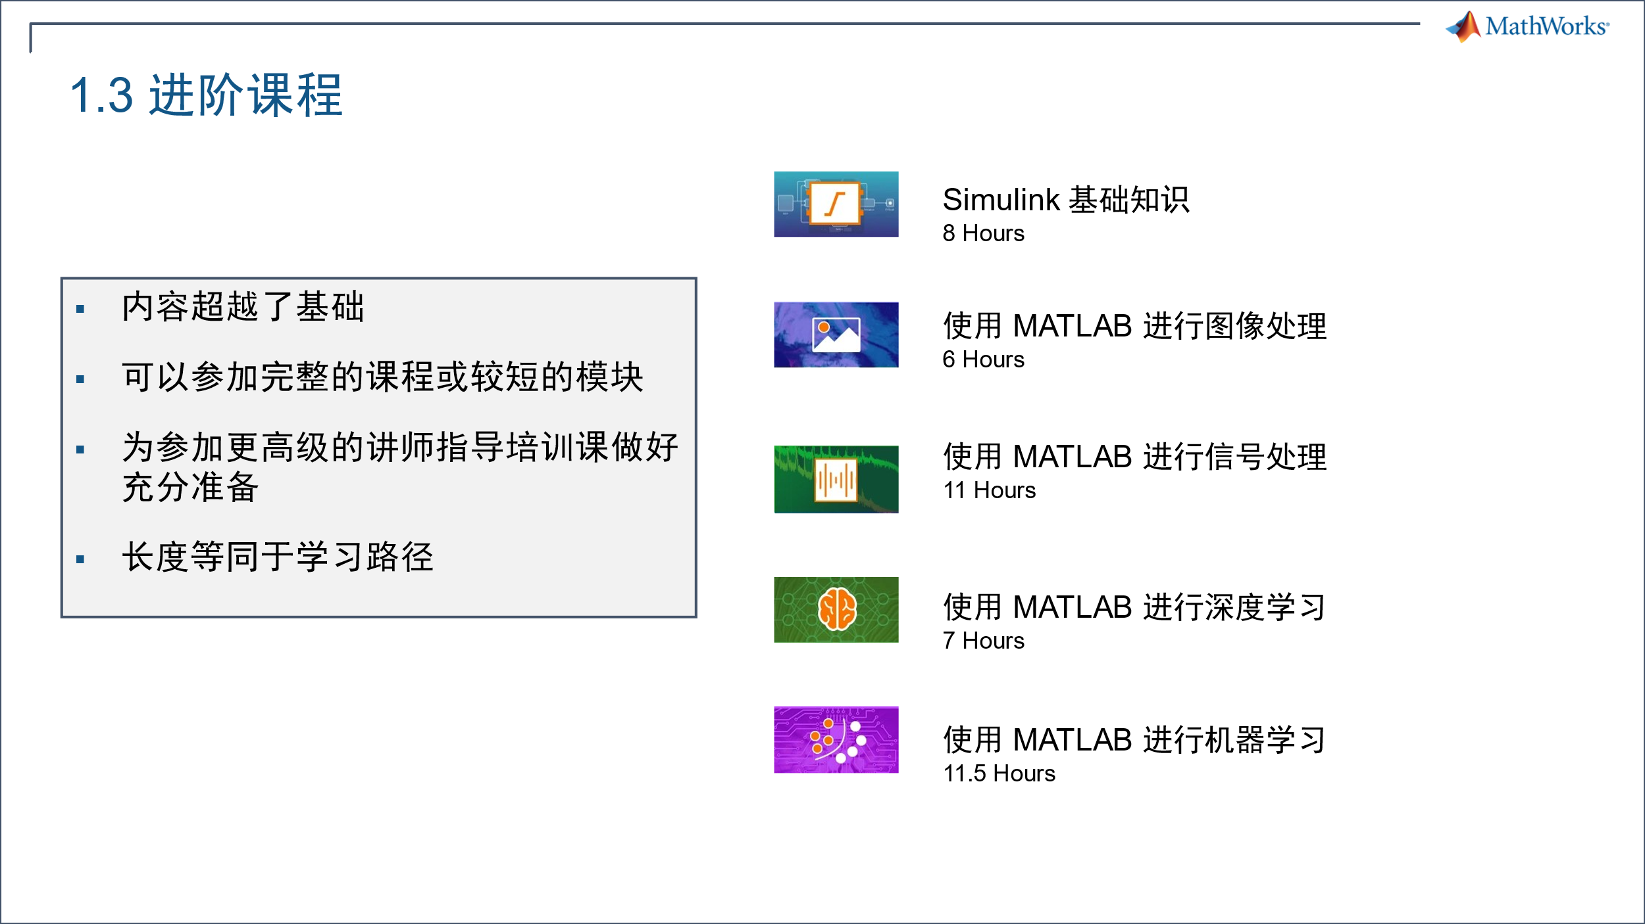

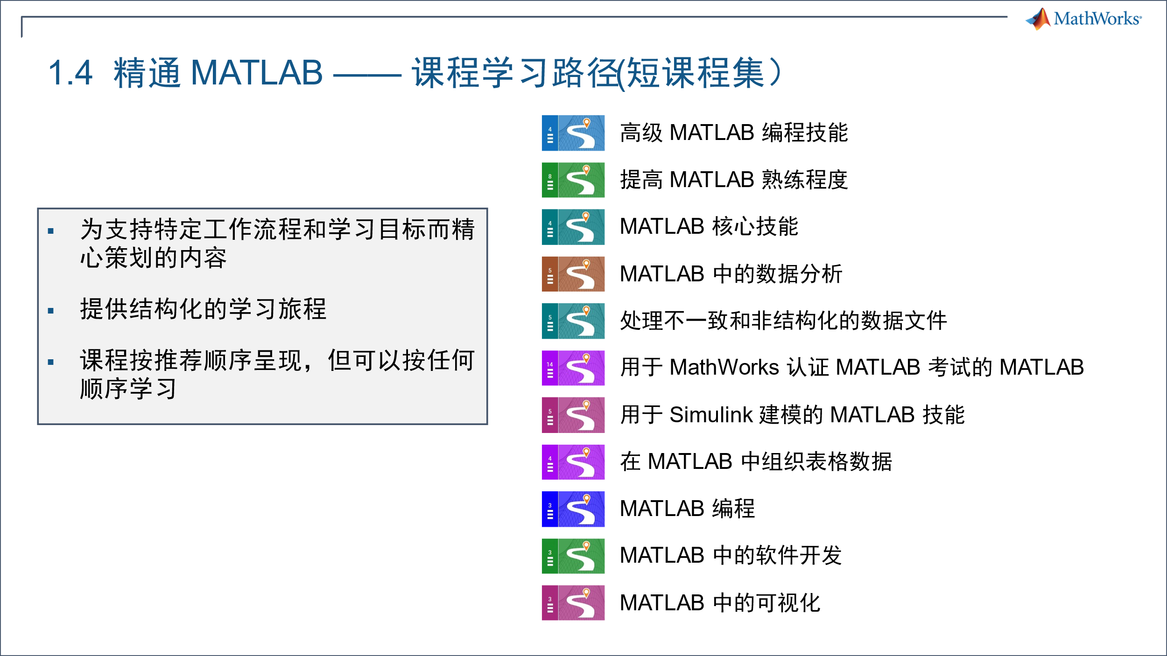

1. **MATLAB课程视频与技术视频**

<https://www.mathworks.cn/videos.html>

* 由资深工程师介绍最新的MATLAB和Simulink知识，针对教学热点，开辟多个系列视频。

切换中文字幕，请参考下图。

* MATLAB中国Bilibili官方空间 <https://space.bilibili.com/1768836923>

1. **MATLAB Online**

<https://www.mathworks.cn/products/matlab-online.html>

* MATLAB Online可以在电脑上的浏览器中打开，无需提前在电脑中安装MATLAB。适用于没有带电脑回家或者电脑上无法安装MATLAB的同学。

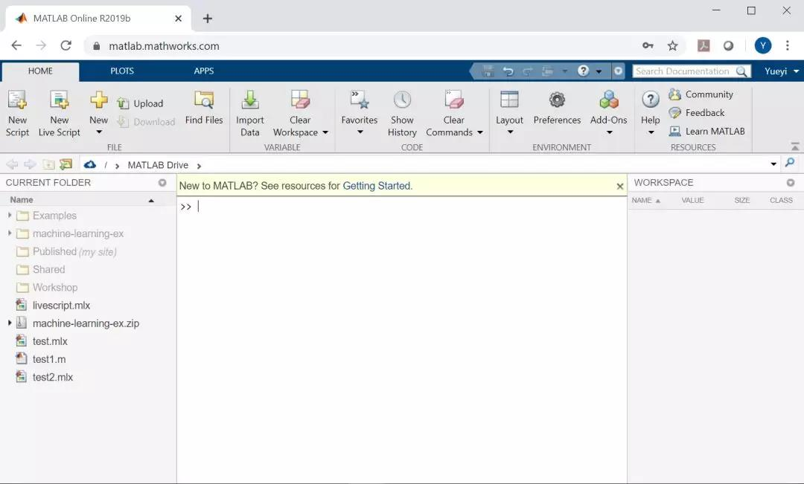

* 可通过MATLAB Drive同步Online，Mobile，以及本地文件（本地文件需要下载MATLAB Drive Connector）。
* 支持大多数最新版浏览器（包括Google Chrome、Apple Safari和Microsoft Edge。Internet Explorer已不再支持）。推荐使用Google Chrome，以获得最佳使用效果。
* MATLAB Online虽然支持绝大部分的MATLAB和Simulink功能，但依然受在线版限制。具体详见MATLAB Online支持的工具箱和限制：[www.mathworks.cn/products/matlab-online/limitations.html](http://www.mathworks.cn/products/matlab-online/limitations.html)

1. **MATLAB Mobile**

[www.mathworks.cn/products/matlab-mobile](http://www.mathworks.cn/products/matlab-mobile)

* MATLAB Mobile可以在手机端打开MATLAB界面，然后运行轻量级的MATLAB计算，可以作为课堂互动和操作的设备。
* 老师可以在MATLA Mobile中编写示例并演示；学生可以在自己的移动设备上跟进学习。
* 支持苹果和安卓系统。

1. **MATLAB示例**

* <https://ww2.mathworks.cn/help/examples.html?s_tid=hp_ff_l_examples>
* 丰富的可操作示例，可根据产品进行检索与下载。
* 浏览示例和文档，查看有关矩阵和数组、绘图、模块图、基于模型的设计和各类应用的上千个完整示例和文档。

1. **硬件支持**

<https://www.mathworks.cn/hardware-support/home.html>

* 通过MATLAB/Simulink与硬件结合，轻松实践数据采集、物理建模、快速原型建立、自动代码生成、控制驱动器、机电一体化等，在创建有趣的实践项目的同时积累宝贵的专业知识。
* 一键式下载和配置包含Arduino，Raspberry Pi，LEGO MINDSTORMS EV3，Parrot Minidrones，摄像头等各类硬件的支持包。

1. **用户分享**

<https://www.mathworks.cn/matlabcentral/fileexchange>

* MATLAB用户社区的文件共享系统，内容包括由MathWorks官方开发和MATLAB用户自行开发的涵盖了各个学科的代码和模型，目前包括：
* MATLAB函数
* Apps
* 示例
* Simulink模型
* 额外算法库（如深度学习网络AlexNet、VGG19等）
* 仪器驱动程序
* 硬件支持包
* 我们同时也欢迎学生和老师在File Exchange中分享自己的代码和示例（支持链接到GitHub库）。

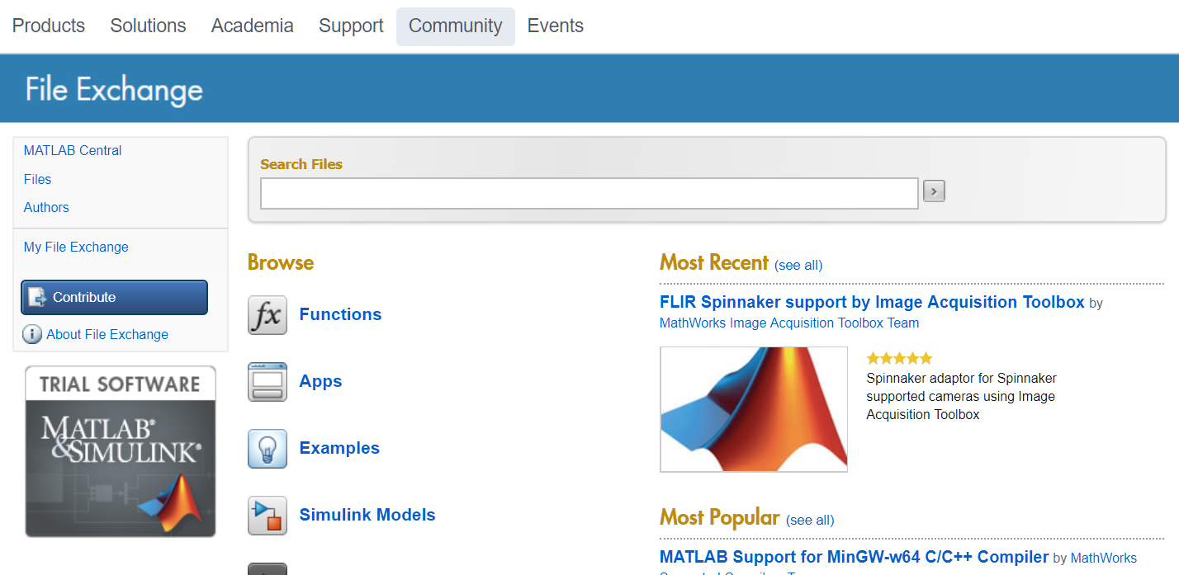

1. **探索特色功能**

<https://www.mathworks.cn/discovery.html>

* 通过视频、示例、软件参考材料等资源探索MATLAB与Simulink的特色功能。目前包括：
* 计算机视觉
* 工业自动化与机械
* 信号处理与通信
* 统计、优化与机器学习
* 控制系统
* 代码生成与验证
* 图像处理与测绘

等多个领域的应用。

1. **MATLAB快速入门指南系列**

* 含常见用例，供参考与使用，点击如下链接即可获取：
* [快速入门：MATLAB实时编辑器](https://ww2.mathworks.cn/content/dam/mathworks/fact-sheet/cn-live-editor-quick-start-guide.pdf)
* [快速入门：MATLAB常用函数列表](https://www.mathworks.com/content/dam/mathworks/fact-sheet/matlab-basic-functions-reference.pdf)
* [快速入门：使用MATLAB导入和导出数据](https://ww2.mathworks.cn/content/dam/mathworks/fact-sheet/cn-importing-exporting-data-cheat-sheet.pdf)
* [快速入门：使用MATLAB进行基于求解器的优化](https://ww2.mathworks.cn/content/dam/mathworks/fact-sheet/cn-solver-based-optimization-in-matlab-cheat-sheet.pdf)
* [快速入门：使用MATLAB进行基于问题的优化](https://ww2.mathworks.cn/content/dam/mathworks/fact-sheet/cn-problem-based-optimization-with-optimization-tb-cheat-sheet.pdf)
* [快速入门：使用MATLAB进行机器学习](https://ww2.mathworks.cn/content/dam/mathworks/fact-sheet/cn-machine-learning-quick-start-guide.pdf)
* [快速入门：使用MATLAB进行深度学习](https://ww2.mathworks.cn/content/dam/mathworks/fact-sheet/cn-deep-learning-with-matlab-quick-start-guide.pdf)
* [快速入门：使用MATLAB预处理时序数据](https://ww2.mathworks.cn/content/dam/mathworks/fact-sheet/cn-preprocessing-time-series-data-tips-and-tricks.pdf)

1. **MATLAB图书计划**

* MATLAB[图书计划](https://ww2.mathworks.cn/academia/books.html)截止目前图书计划已出版2000多本书籍，其中中文书籍近150本。这些书籍内容涵盖了与使用MATLAB、Simulink和其他MathWorks产品相关的理论、真实案例和练习。[查找](https://ww2.mathworks.cn/academia/books/search.html?q=&page=1)适用您自学的MATLAB/Simulink中文书籍。

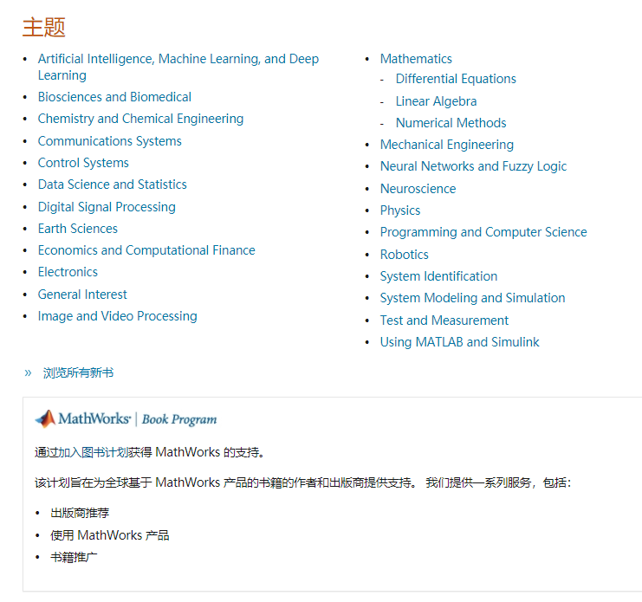

* 以下为2018年至今出版的部分中文书籍目录供参考学习：

[控制系统建模与仿真：基于MATLAB/Simulink的分析与实现](https://ww2.mathworks.cn/academia/books/kong-zhi-xi-tong-jian-mo-yu-fang-zhen-ji-yu-matlab-simulink-de-fen-xi-yu-shi-xian-jiang.html?s_tid=srchtitle)

[薛定宇教授大讲堂（卷V）：MATLAB微分方程求解](https://ww2.mathworks.cn/academia/books/xue-ding-yu-jiao-shou-da-jiang-tang-juan-v-matlab-wei-fen-fang-cheng-qiu-jie-xue.html?s_tid=srchtitle)

[薛定宇教授大讲堂（卷IV）：MATLAB最优化计算](https://ww2.mathworks.cn/academia/books/xue-ding-yu-jiao-shou-da-jiang-tang-juan-iv-matlab-zui-you-hua-ji-suan-xue.html?s_tid=srchtitle)

[薛定宇教授大讲堂（卷III）：MATLAB线性代数运算](https://ww2.mathworks.cn/academia/books/xue-ding-yu-jiao-shou-da-jiang-tang-juan-iii-matlab-xian-xing-dai-shu-yun-suan-xue.html?s_tid=srchtitle)

[薛定宇教授大讲堂（卷II）：MATLAB微积分运算](https://ww2.mathworks.cn/academia/books/xue-ding-yu-jiao-shou-da-jiang-tang-juan-ii-matlab-wei-ji-fen-yun-suan-xue.html?s_tid=srchtitle)

[薛定宇教授大讲堂（卷I）：MATLAB程序设计](https://ww2.mathworks.cn/academia/books/xue-ding-yu-jiao-shou-da-jiang-tang-juan-i-matlab-cheng-xu-she-ji-xue.html?s_tid=srchtitle)

[MATLAB机器学习：人工智能工程实践（原书第2版）](https://ww2.mathworks.cn/academia/books/matlab-ji-qi-xue-xi-ren-gong-zhi-neng-gong-cheng-shi-jian-paluszek.html?s_tid=srchtitle)

[MATLAB程序设计：重新定义科学计算工具学习方法](https://ww2.mathworks.cn/academia/books/matlab-cheng-xu-she-ji-chong-xin-ding-yi-ke-xue-ji-suan-gong-ju-xue-xi-fang-fa-wang.html)

[MATLAB高等数学分析（上册）](https://ww2.mathworks.cn/academia/books/matlab-gao-deng-shu-xue-fen-xi-shang-ce-zhuo.html?s_tid=srchtitle)

[MATLAB GUI设计学习手记（第4版）](https://ww2.mathworks.cn/academia/books/book106406.html?s_tid=srchtitle)

[MATLAB金融风险管理师FRM（一级）](https://ww2.mathworks.cn/academia/books/matlab-jin-rong-feng-xian-guan-li-shi-frm-yi-ji-jiang.html?s_tid=srchtitle)

[MATLAB金融风险管理师FRM（二级）](https://ww2.mathworks.cn/academia/books/matlab-jin-rong-feng-xian-guan-li-shi-frm-er-ji-jiang.html?s_tid=srchtitle)

[MATLAB金融风险管理师FRM（超纲实战）](https://ww2.mathworks.cn/academia/books/matlab-jin-rong-feng-xian-guan-li-shi-frm-chao-gang-shi-zhan-jiang.html?s_tid=srchtitle)

[高等光学仿真（MATLAB版）- 光波导，激光（第3版）](https://ww2.mathworks.cn/academia/books/book106720.html?s_tid=srchtitle)

[MATLAB生物化工计算与模拟](https://ww2.mathworks.cn/academia/books/matlab-sheng-wu-hua-gong-ji-suan-yu-mo-ni-liu.html?s_tid=srchtitle)

[人脸识别原理与实战：以MATLAB为工具](https://ww2.mathworks.cn/academia/books/ren-lian-shi-bie-yuan-li-yu-shi-zhan-yi-matlab-wei-gong-ju.html?s_tid=srchtitle)

[MATLAB数学建模方法与实践（第3版）](https://ww2.mathworks.cn/academia/books/matlab-shu-xue-jian-mo-fang-fa-yu-shi-jian-zhuo.html?s_tid=srchtitle)

[最优化方法及其MATLAB实现](https://ww2.mathworks.cn/academia/books/zui-you-hua-fang-fa-ji-qi-matlba-shi-xian-xu.html?s_tid=srchtitle)

[MATLAB与机器学习](https://ww2.mathworks.cn/academia/books/matlab-yu-ji-qi-xue-xi-li.html?s_tid=srchtitle)